GUM 4, 11. TEDEN – INTERAKTIVNE NALOGE NA SPLETU
Pozdravljen/a!
V tem tednu boš raziskoval naloge, ki jih najdeš na internetu.
- Za začetek se lahko poigraš s pesmico Bim, Bam, Biri, kjer boš dobro ogrel prste na roki.
Pesem in slikovna navodila zanjo najdeš na spodnji povezavi:
https://www.youtube.com/watch?v=zkgYMgMN9_U

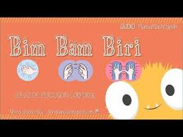

- Odpri novo spletno stran in rešuj naloge. Boš videl, zabavno bo!

https://www.ucimse.com/razred4/naloge/glasba-nas-razveseljuje

https://www.ucimse.com/razred4/naloge/glasba-nas-zdruzuje

Ne pozabi na svoje glasbene želje in uživaj!

Vse dobro!
Učiteljica Barbara

